Cmap

  - Products
  - Learn
  - Docs & Support
  - Publications
  - Why Donate?

Elaboración de su Primer Mapa Conceptual
Alberto J. Cañas & Joseph D. Novak
Introducción
No existe una simple receta o secuencia de pasos para elaborar un mapa conceptual. Al escribir, ya sea una novela, un poema o un ensayo de investigación, cada autor tiene su propio estilo. Igualmente, las personas con experiencia en la elaboración de mapas conceptuales usan diferentes estrategias al crear sus mapas. Algunas empiezan por enumerar un conjunto de conceptos, otras proceden directamente a colocar un concepto raíz y empiezan a enlazar otros conceptos con este. En este documento presentamos algunos pasos que los usuarios pueden tomar al elaborar su primer mapa conceptual cuya utilidad hemos comprobado a lo largo de los años al ayudar a muchas personas a crear mapas conceptuales.
Determinar el Contexto: La Pregunta de Enfoque
Al aprender a crear un mapa conceptual es importante empezar con un campo del conocimiento o tema con el que la persona que elabora el mapa esté familiarizada. Puesto que las estructuras de los mapas conceptuales dependen del contexto en el que se usarán, resulta mejor identificar un segmento de un texto, un laboratorio o actividad de campo o un problema o pregunta particular que uno esté tratando de entender. Esto crea un contexto que ayudará a determinar la estructura jerárquica del mapa conceptual. También resulta útil seleccionar un campo limitado del conocimiento para los primeros mapas conceptuales.
Una buena forma de definir el contexto para un mapa conceptual es elaborar una Pregunta de Enfoque, es decir, una pregunta que especifique claramente el problema o asunto que el mapa conceptual debe ayudar a resolver. Todo mapa conceptual responde a una pregunta de enfoque y las buenas preguntas de enfoque pueden conducir a un mapa conceptual mucho más rico. Al aprender a elaborar mapas conceptuales, las personas tienden a desviarse de la pregunta de enfoque y a crear un mapa conceptual que puede estar relacionado con el campo en cuestión pero que no responde la pregunta. Frecuentemente se dice que el primer paso para aprender sobre cualquier tema es hacer las preguntas correctas.
Identificar Conceptos Claves
Dado un campo o tema seleccionado y una pregunta o problema definido en este campo, el siguiente paso es identificar los conceptos clave que se aplican a este campo (vea una explicación sobre los conceptos en el documento complementario ¿Qué es un Concepto? ... desde la Perspectiva de los Mapas Conceptuales). Usualmente bastará con 15 ó 25 conceptos. Recomendamos usar el menor número posible de palabras, generalmente una sola, para cada concepto que se introduzca. La Figura 1 brinda un ejemplo de un conjunto inicial de conceptos para un mapa conceptual sobre las Aves. La forma más fácil de hacer esta lista y elaborar un mapa conceptual a partir de ella es utilizar un programa de software tal como IHMC CmapTools (Cañas et al., 2004, http://cmap.ihmc.us). Nos referimos a esta lista de conceptos como un área de estacionamiento, puesto que poco a poco pondremos estos conceptos en el mapa conceptual al determinar dónde encajan. Algunos conceptos pueden permanecer en el área de estacionamiento al completarse el mapa si la persona que construye el mapa no ve ninguna buena conexión para ellos con otros conceptos del mapa. Puede que se identifica conceptos importantes adicionales conforme se elabora el mapa.
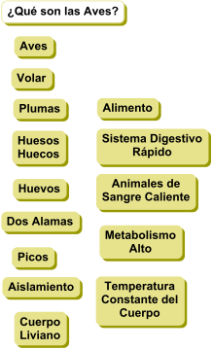
Figura 1. La Pregunta de Enfoque y el área de estacionamiento: conjunto inicial de conceptos para un mapa conceptual sobre Aves.
Ordenar los Conceptos por Jerarquía
Los mapas conceptuales tienden a ser jerárquicos, con los conceptos más generales en la parte superior y los más específicos en la parte baja. Sin embargo, el carácter jerárquico no necesariamente implica una estructura física jerárquica, ya que los mapas conceptuales también pueden ser cíclicos (Safayeni et al., 2005) o tener más de un concepto raíz. Sin embargo, nuestra experiencia en la enseñanza de la construcción de mapas conceptuales nos ha mostrado que es mucho más fácil empezar construyendo mapas conceptuales jerárquicos con un solo concepto raíz.
Los conceptos enumerados en el área de estacionamiento se pueden organizar ahora en una lista ordenada desde el concepto más general e incluyente para este problema o pregunta particular en la parte superior hasta el concepto más específico y menos general en la parte inferior de la lista. Este ordenamiento jerárquico es un primer intento por organizar los conceptos, pero nos ayuda a empezar el proceso de elaboración de mapas. Esta clasificación puede tomar la forma de una lista o se puede usar una ubicación aproximada para algunos de los conceptos del mapa, como se muestra en la Figura 2. Los conceptos se pueden trasladar fácilmente con CmapTools, de modo que esta colocación es solo una forma de arrancar.
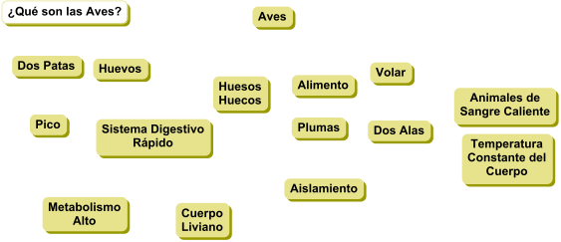
Figura 2. Los conceptos están ahora colocados en una clasificación aproximada del más general al más específico de arriba a abajo y se pueden desplazar sobre el lienzo para empezar a formar el mapa.
Elaborar un Mapa Conceptual Inicial
El siguiente paso es hacer un mapa conceptual preliminar. Esto implica empezar a conectar conceptos, usando palabras de enlace, para crear proposiciones (vea una explicación sobre las palabras de enlace en el documento complementario, ¿Qué son las Palabras de Enlace? ... desde la Perspectiva de los Mapas Conceptuales, una explicación sobre proposiciones en el documento complementario ¿Qué son las Proposiciones? ... desde la Perspectiva de los Mapas Conceptuales). Para cada dos conceptos que se enlazan, se debe tener mucho cuidado de asignar palabras de enlace que definan claramente las proposiciones resultantes. En la elaboración de mapas conceptuales no hay una lista predeterminada de palabras de enlace. Consideramos que esto limitaría la capacidad de expresión del usuario. Sin embargo, las palabras de enlace usualmente consisten en un verbo (o bien lo incluyen) y recomendamos que sean tan específicas como sea posible para expresar la relación entre los conceptos. Conforme se crea el mapa conceptual, se desplazan, agregan, quitan y redefinen conceptos. Es común probar con varias palabras posibles de enlace al vincular dos conceptos en un intento por crear las proposiciones más claras y fáciles de entender en cada caso. La Figura 3 muestra las primeras palabras de enlace que se agregan a los conceptos de la Figura 2.
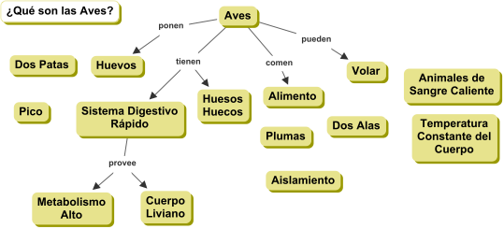
Figura 3. Se agregan palabras de enlace para unir los conceptos y formar proposiciones.
El proceso de construir el mapa conceptual continúa mediante el enlace del resto de los conceptos, revisando las palabras de enlace, agregando otros conceptos, etc. Hay que cerciorarse cuidadosamente de que cada conjunto de dos conceptos con sus correspondientes frases de enlace forme una proposición que tenga sentido, que sea una unidad de significado y que no se incluyan oraciones largas en el mapa conceptual las cuales abarquen varios conceptos y frases de enlace.
Después de crear un mapa preliminar, siempre hay que modificarlo. Los buenos mapas usualmente son el resultado de entre tres modificaciones y un buen número de ellas. Esta es una razón de la importancia de usar un programa de software para la elaboración de los mapas. Una vez que se crea el mapa preliminar, hay que buscar los enlaces cruzados. Estos son enlaces entre conceptos de distintos segmentos o dominios de conocimiento en el mapa que ayudan a ilustrar cómo se relacionan estos dominios entre sí. Los enlaces cruzados son importantes para mostrar que la persona que está aprendiendo entiende la relación entre los subdominios del mapa.
Es importante reconocer que todos los conceptos están en cierto modo relacionados entre sí. Por tanto, hay que ser selectivo al identificar enlaces cruzados y ser tan preciso como sea posible al seleccionar las palabras de enlace que conectan los conceptos. Por ejemplo "Metabolismo Alto provee Energía" es un enlace cruzado que une el subdominio donde se encuentra el concepto "Sistema Digestivo Rápido" con el del concepto "Alimento". "Animales de Sangre Caliente producen Calor del Alimento" es otro enlace cruzado. Además, hay que evitar las “oraciones en los recuadros”, es decir, el uso de oraciones completas como conceptos, ya que esto generalmente indica que se podría elaborar una subsección completa del mapa a partir de la oración que aparece en el recuadro.
Un mapa conceptual rara vez está "terminado". Siempre hay más conceptos que se podrían agregar y mejoras que se podrían hacer. La Figura 4 muestra una versión completada (nunca terminada) del mapa conceptual. Observe que, en comparación con la Figura 3, se han agregado algunos conceptos, otros se han cambiado de lugar, se han reconsiderado las frases de enlace y se han agregado enlaces cruzados.
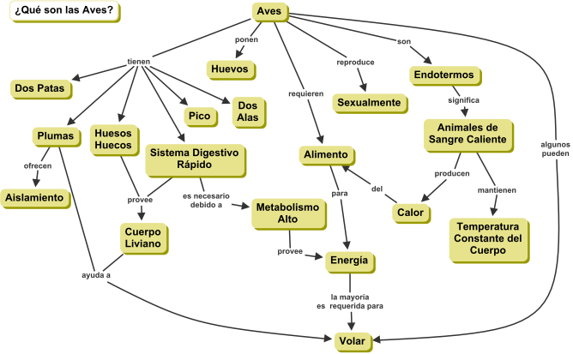
Figura 4. Mapa conceptual terminado (pero no definitivo) sobre Aves
Comentarios Finales
Los estudiantes frecuentemente comentan que resulta difícil agregar palabras de enlace a las “líneas” de su mapa conceptual. Esto se debe a que no entienden bien la relación entre los conceptos, o los significados de los conceptos, y son las palabras de enlace las que especifican esta relación. Una vez que los estudiantes empiezan a concentrarse en buenas palabras de enlace, y en la identificación de buenos enlaces cruzados, pueden ver que todos los conceptos podrían estar relacionados con otros. Esto también produce cierta frustración y ellos deben tomar la decisión de identificar los enlaces cruzados más prominentes y útiles. Este proceso implica lo que Bloom (1956) identificó como altos niveles de desempeño cognoscitivo, a saber, evaluación y síntesis del conocimiento. La elaboración de mapas concpetuales es una forma fácil de estimular niveles muy elevados de desempeño cognoscitivo, cuando el proceso se hace bien. Esta es una razón por la que los mapas conceptuales también puede ser una herramienta muy eficaz de evaluación (Edmondson, 2000).
Finalmente, hay que modificar el mapa, reposicionar los conceptos en formas clara, mejorar la estructura general y preparar un mapa “final”. Cuando se usa software para la construcción del mapa, se puede también cambiar el tamaño y estilo de la letra y agregar colores para “embellecer” el mapa conceptual.
De este modo, podemos ver que los mapas conceptuales no son solo una herramienta eficaz para captar, representar y archivar el conocimiento de las personas, sino también un potente instrumento para estimular el aprendizaje significativo y crear nuevos conocimientos.
Referencias y Lecturas Adicionales
Bloom, B.S. (1956). Taxonomy of Educational Objectives: Cognitive Domain. New York: David McKay Company, Inc.
Edmondson, K. (2000). Assessing Science Understanding through Concept Maps. In J Mintzes, J. Wandersee & J. Novak (Eds.), Assessing Science Understanding (pp. 19-40). San Diego: Academic Press.
Safayeni, F., Derbentseva, N., & Cañas, A. J. (2005). A Theoretical Note on Concept Maps and the Need for Cyclic Concept Maps. Journal of Research in Science Teaching, 42(7), 741-766.
Última actualización: Agosto 28, 2009
Cmap Software
- CmapTools
- CmapTools for iPad
- CmapServer
- Cmap Cloud
- Docs & Support
Why Donate?
Help keep Cmap software free.
Why Donate?
Keep In Touch
We're constantly pushing forward, researching and developing new ideas. Follow us online.

Subscribe to our YouTube channel by clicking the button below.
Privacy Policy | © 2014 IHMC

